Диаграммы активности:

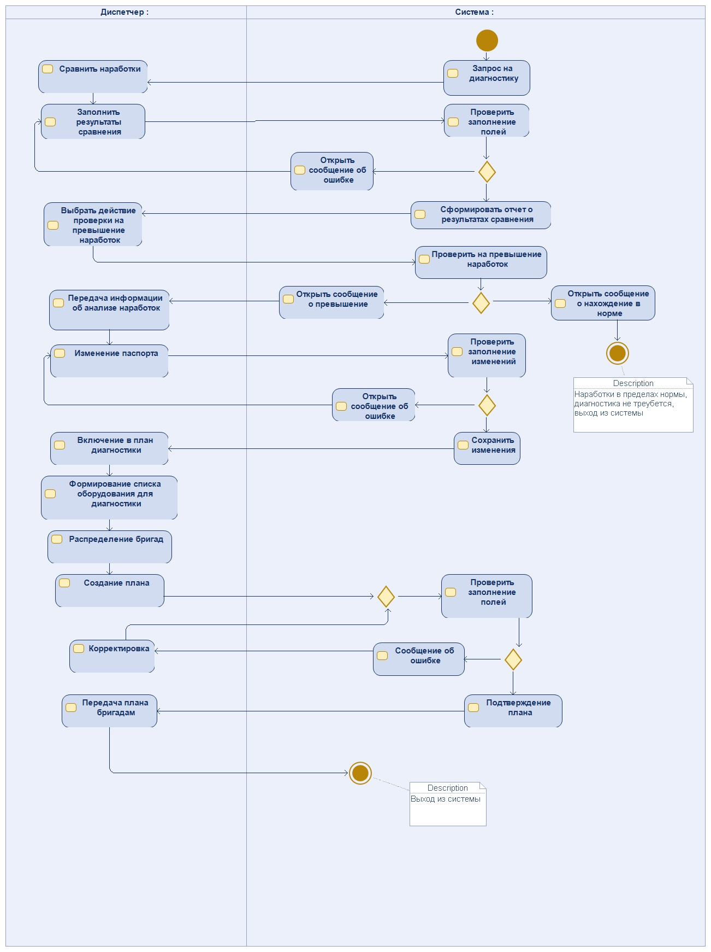

Рисунок 1 – Диаграмма активности

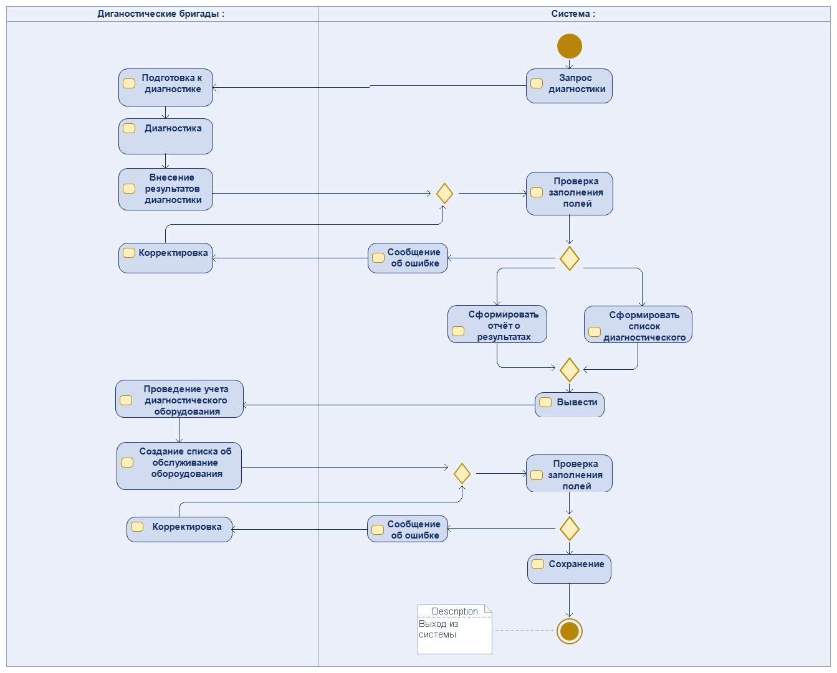

Рисунок 2 – Диаграмма активности

Диаграммы состояний:

Структура диаграммы состояния у «Плана», «Паспорта» и «Диагностических меропиятий», одинакова, заменятся переходы.

Для «Паспорта»: newPasportLine/numOfLines++, /updatePasport, /approvePasport(), [Reason!=Null]/regectPasport().

Для «Диагностических мероприятий»: newEventsLine/numOfLines++, /updateEvents, /approveEvents(), [Reason!=Null]/regectEvents().

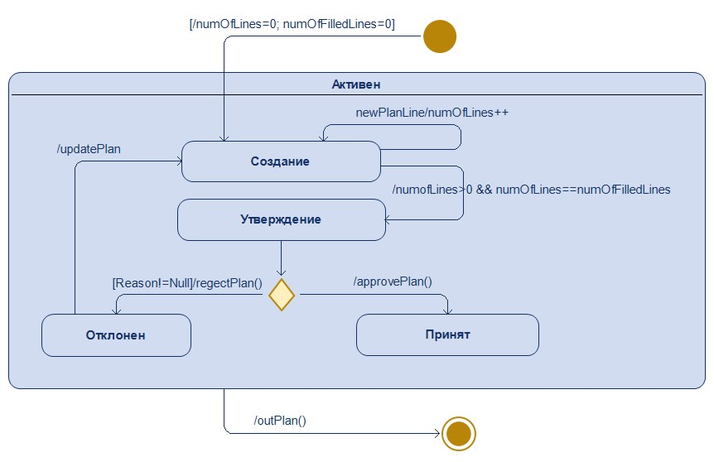

Рисунок 5 – «План диагностики»

Диаграммы состояний для «Должности» и «Сотрудника» будет идентична диаграмме «Диагностических бригад», и вместо DT будет написано Post и Staff.

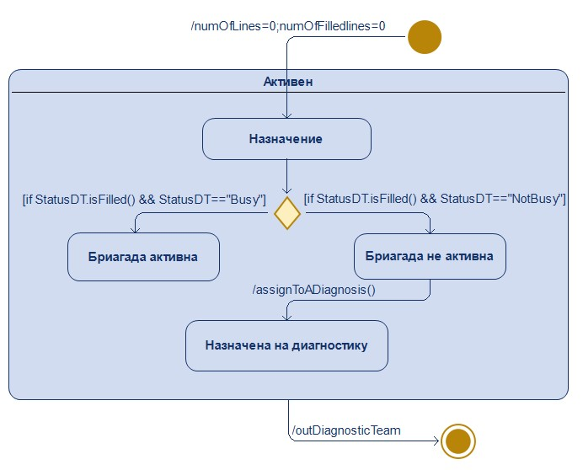

Рисунок 6 – «Диагностические бригады»

В следующей диаграмме состояния, неудача, означает что при диагностике произошла какая-то ошибка, из-за чего проводится повторно диагностике и заносится в отчет.

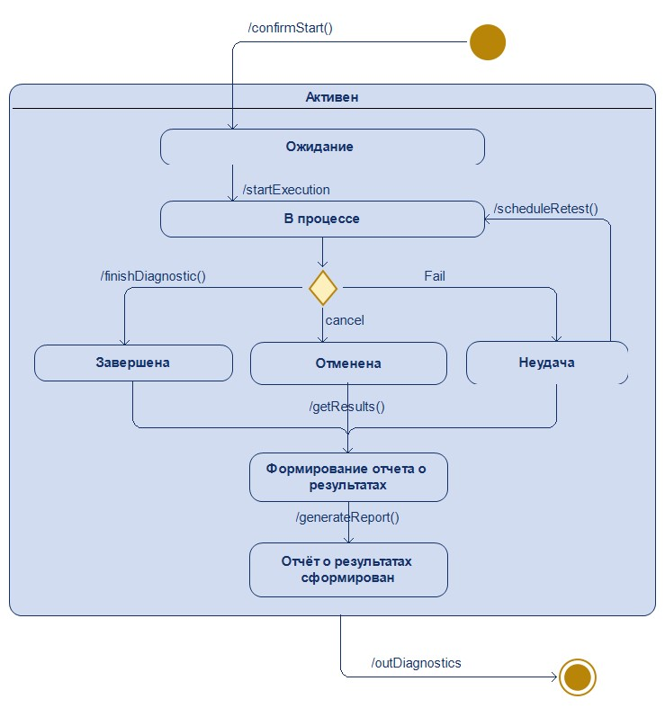

Рисунок 7 – «Диагностика»

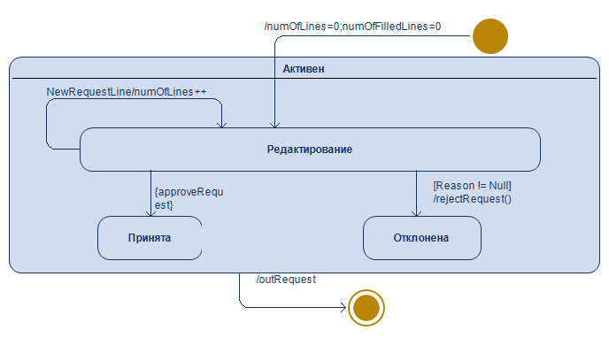

Рисунок 8 – «Заявка на диагностику»

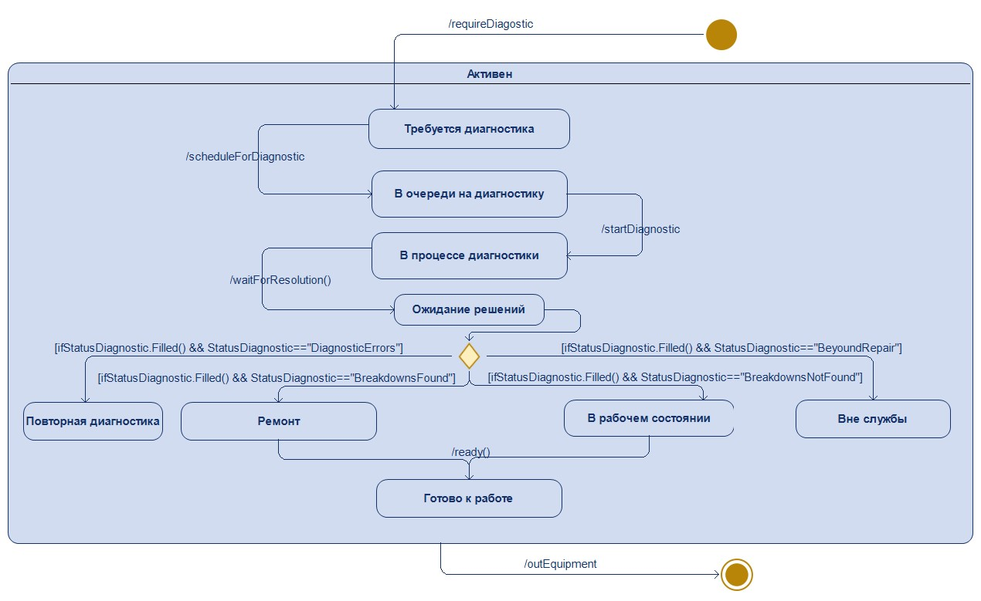

Рисунок 9 – Оборудование подлежащие диагностике (Equipment)